事项编码：010038300634406521102330301

母婴保健专项技术服务许可（人员注销）服务指南

市卫生健康委

母婴保健专项技术服务许可（人员注销）服务指南
一、适用范围
涉及的内容：母婴保健专项技术服务许可（人员注销）
服务对象：个人
二、事项审查类型
即审即办
三、国家法律依据
中华人民共和国母婴保健法 全国人民代表大会常务委员会 1995-06-01
第三十二条 医疗保健机构依照本法规定开展婚前医学检查、遗传病诊断、产前诊断以及施行结扎手术和终止妊娠手术的，必须符合国务院卫生行政部门规定的条件和技术标准，并经县级以上地方人民政府卫生行政部门许可。 严禁采用技术手段对胎儿进行性别鉴定，但医学上确有需要的除外。
中华人民共和国行政许可法 全国人民代表大会常务委员会 2004-07-01
第七十条
第一款 有下列情形之一的，行政机关应当依法办理有关行政许可的注销手续：
（一） 行政许可有效期届满未延续的
（二） 赋予公民特定资格的行政许可，该公民死亡或者丧失行为能力的
（三） 法人或者其他组织依法终止的
（四） 行政许可依法被撤销、撤回，或者行政许可证件依法被吊销的
（五） 因不可抗力导致行政许可事项无法实施的
（六） 法律、法规规定的应当注销行政许可的其他情形
中华人民共和国母婴保健法实施办法 国务院 2001-06-20
第三十五条
第一款 从事遗传病诊断、产前诊断的医疗、保健机构和人员，须经省、自治区、直辖市人民政府卫生行政部门许可。
第二款 从事婚前医学检查的医疗、保健机构和人员，须经设区的市级人民政府卫生行政部门许可。
第三款 从事助产技术服务、结扎手术和终止妊娠手术的医疗、保健机构和人员以及从事家庭接生的人员，须经县级人民政府卫生行政部门许可，并取得相应的合格证书。
四、省级法律依据
《浙江省建设法治政府（依法行政）工作联席会议办公室关于公布行政许可事项目录和告知承诺制行政许可事项目录的通知》 浙江省司法厅 2020-11-24 第二条 下放给设区市、县（市、区）或部分地域实施的行政许可事项目录（67项） 序号44，事项名称：母婴保健专项技术服务许可，下放方式及内容：将产前诊断技术（省级医院除外）、涉外婚前医学检查的机构和人员许可委托下放设区市、义乌市、嘉兴市下辖各县（市、区）卫生健康部门。 序号45，事项名称：放射源诊疗技术和医用辐射机构许可，下放方式及内容：省级执行部分委托设区市、义乌市、嘉兴市下辖各县（市、区）卫生健康部门。 序号46，事项名称：医疗广告审查，下放方式及内容：委托设区市、县（市、区）卫生健康部门。 序号47，事项名称：职业卫生技术服务机构乙级资质认可，下放方式及内容：委托设区市、义乌市、嘉兴市下辖各县（市、区）卫生健康部门。 序号48，事项名称：中外合资合作医疗机构设置审批，下放方式及内容：委托中国（浙江）自贸试验区卫生健康部门。
五、市级法律依据

六、县级规定

七、受理机构
浙江省卫生健康委员会或温州市卫生健康委员会
八、决定机构
浙江省卫生健康委员会或温州市卫生健康委员会
九、数量限制
无数量限制

十、受理条件
（一）已经取得《母婴保健技术考核合格证书》； （二）停止执业。
十一、禁止性要求
无禁止性要求
十二、申请材料目录

材料名称 | 材料形式 | 必要性及描述 | 备注
《卫生行政许可注销申请书》 | 纸质或电子 | 必要(必要)
《母婴保健技术考核合格证书》 | 纸质或电子 | 必要
委托办理授权委托书 | 纸质或电子 | 非必要(委托办理,需提供受委托人身份证复印件及委托书) | 附受委托人身份证复印件 ：正、反面复印

十三、申请接收
申请方式：网上申请,现场窗口申请,邮寄申请
办理地点: 温州市民中心（温州市鹿城区滨江街道会展路1288号）B幢1楼158窗口;
十四、对外公布的办理程序描述
环节 | 办理时限 | 办理人员 | 审批标准 | 办理结果
申请 | 申请人向审批窗口当场或邮寄提交申请材料，或在浙江政务服务网、浙里办APP内进行申报，并选择结果送达方式。
受理 | 即办 | 受理员 | 1.对申请材料进行初步审核。经审核，申请材料齐全、符合法定形式的，应当决定予以受理；2.申请材料不齐全或者不符合法定形式的，应当一次性告知申请人需要补正的全部内容。3.申请材料存在可以当场更正的错误的，应当允许有权更正人当场予以更正，由更正人在更正处签名或者盖章、注明更正日期； | 1.材料齐全符合法定形式的，进入审查环节；2.材料不齐全或不符合法定形式的出具《补正告知书》；3.不属于许可范畴或者不属于本机关受理范围的出具《不予受理通知书》。
审查/核准 | 即办 | 审查员 | 1.提交材料是否齐全、是否符合法定形式、是否符合相关法律法规的要求；2.需要核实的，应当核实相关材料。 | 对于审查通过的，进入决定环节。
决定 | 即办 | 决定人 | 根据审核情况，作出准予许可或不予行政许可的决定。 | 1. 对于审查通过的，出具准予许可决定书，并打印批文证照；  2. 对于审查不通过的，作出不予行政许可的决定。
送达 | 10个工作日 | 送达人 | 在作出决定后10个工作日内，根据申请人的选择，当场送达、电子文件网上送达或者快递送达许可决定。

十五、办理方式
即办
十六、办结时限
法定期限：60工作日
承诺期限：即办
时限说明：承诺办理时限：材料齐全、符合条件的，即办（不包括依法进行听证以及申请人补正申请材料、在申请材料网上预审合格后到审批窗口或邮寄提交纸质申请材料所需时间）。;
十七、收费依据及标准
收费项目名称 | 收费标准 | 减免说明

十八、审批结果名称
行政许可注销决定书
十九、结果送达
自作出决定之日起10个工作日内送达
送达方式：当场送达,快递送达,电子文件网上送达
二十、行政相对人权利和义务
（一）符合法定条件、标准的，申请人有依法取得行政许可的平等权利，行政机关不得歧视。
（二）行政机关依法作出不予行政许可的书面决定的，应当说明理由，并告知申请人享有依法申请行政复议或者提起行政诉讼的权利。
（三）行政许可直接涉及申请人与他人之间重大利益关系的，行政机关在作出行政许可决定前，应当告知申请人、利害关系人享有要求听证的权利；申请人、利害关系人在被告知听证权利之日起五日内提出听证申请的，行政机关应当在二十日内组织听证。
（四）申请人申请行政许可，应当如实向行政机关提交有关材料和反映真实情况，并对其申请材料实质内容的真实性负责。
二十一、咨询途径
咨询电话：0577-88926310;0577-12345
二十二、监督投诉渠道
监督投诉电话：0577-88926920或12345投诉热线
网上投诉：http://zxts.zjzwfw.gov.cn
二十三、受理地点和时间
受理地点：温州市民中心（温州市鹿城区滨江街道会展路1288号）B幢1楼158窗口
受理接待时间：工作日，夏季：上午8:30-12:00,下午2:30-5:30；春，秋，冬季：上午8:30-12:00,下午2:00-5:00

二十四、办理进程和结果公开查询
咨询电话：0577-88926310;0577-12345
网上查询：bsjd.zjzwfw.gov.cn
二十五、办事者到办事现场次数
0次
次数说明：

附录1 母婴保健专项技术服务许可（人员注销）流程图
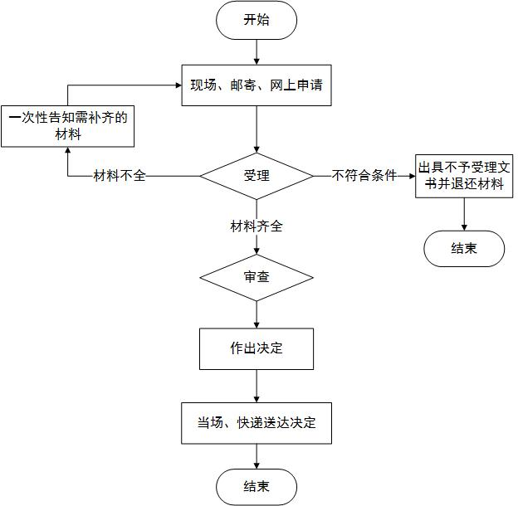

附录2 相关申请材料示范文本
材料空白表、示例表，请在“申请材料”中单独下载打印

附录3 常见问题解答
1、问题：
申请注销遗传病诊断、产前诊断或婚前医学检查项目母婴保健专项技术服务许可到哪里办理？
解答：1.从事遗传病诊断、产前诊断项目母婴保健专项技术服务许可已由浙江省卫生和计划生育委员会委托设区的市级卫生计生行政部门办理。2.从事婚前医学检查项目母婴保健专项技术服务许可由温州市卫生和计划生育委员会自主办理。其中，由温州市所辖县（市、区）卫生计生行政部门或温州经济技术开发区管委会核准执业登记的医疗机构从事婚前医学检查项目母婴保健专项技术服务许可由温州市卫生和计划生育委员会委托属地县级办理。
2、问题：
申请注销助产技术服务、结扎手术或终止妊娠手术项目母婴保健专项技术服务许可到哪里办理？
解答：申请注销助产技术服务、结扎手术或终止妊娠手术项目母婴保健专项技术服务许可请到属地县（市、区）卫生计生行政部门办理。

